1. ¿Que es un usuario root en Linux?

R/ El usuario root es el usuario administrativo que puede acceder al kernel del sistema y tener un control total en el computador, hasta el punto de poder instalar cualquier programa.

1. ¿Por qué Ubuntu no me deja establecer la contraseña durante la instalación?

R/Cuando instalo [Ubuntu](https://www.enmimaquinafunciona.com/etiquetada/ubuntu), nunca muestra una opción para establecer una [contraseña](https://www.enmimaquinafunciona.com/etiquetada/contrase%C3%B1a), sin embargo, hay una contraseña al tratar de iniciar sesión en la cuenta de administrador y cuando trato de instalar paquetes. No puedo cambiar la contraseña en [root](https://www.enmimaquinafunciona.com/etiquetada/root) porque cuando lo intento dice "Authentication manipulation token [error](https://www.enmimaquinafunciona.com/etiquetada/error)". Cuando trato de arreglar lo de la contraseña sombra en root dice acceso denegado.

1. ¿Cuáles son los procesos típicos de Linux (demonios)? ¿Cómo identificarlos?

R/ Un [demonio](http://es.wikipedia.org/wiki/Demonio_(inform%C3%A1tica)) o servicio es un programa que se ejecuta en segundo plano, fuera del control interactivo de los usuarios del sistema ya que carecen de interfaz con estos. El término [demonio](http://es.wikipedia.org/wiki/Demonio_(inform%C3%A1tica)) se usa fundamentalmente en sistemas UNIX y basados en UNIX, como GNU/Linux o Mac OS X. En Windows y otros sistemas operativos se denominan servicios porque fundamentalmente son programas que ofrecen servicios al resto del sistema. En systemd los demonios se definen y configuran en los llamados archivos de unidad, unit files. Estos archivos se alojan en /etc/systemd/system/. Por ejemplo, vamos a crear un demonio que se encargue de iniciar y vigilar un hipotético script (volver a iniciarlo si se para, reiniciarlo cuando el sistema se reinicie…). Para ello usaremos lo que en el argot de systemd se llama service, unit files con extensión .service:

Comandos más usados:

**ps aux** (muestra todos los procesos del sistema)

**ps axjf** (que mostrará un árbol jerárquico con la ruta del programa al que pertenece el proceso)

**ps aux | grep bash**

1. **Investigar y establecer** una contraseña para el usuario root:

R/

Sudo password root

[Sudo] password for user:

Enter new password: Agreguemos el nuevo password

Retype new password:[Repetimos la contraseña]

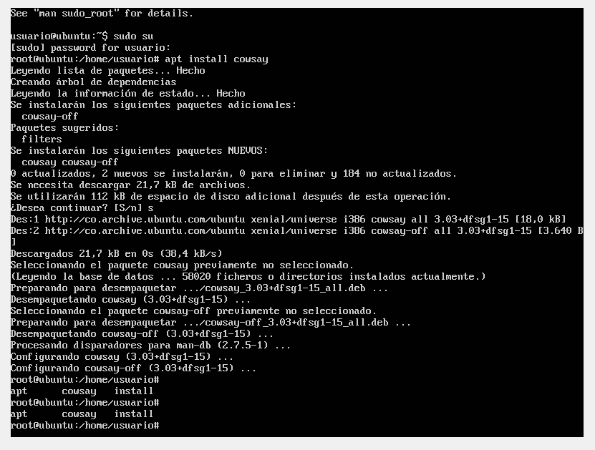

**Opcional:**

* Escribir **en la terminal** el comando **apt install cowsay**.
* **Escribir en la terminal** el comando **cowsay “Hola mundo “**.
* Escribir **en la terminal** el comando **sudo apt install fortune**
* Escribir en la terminal **fortune.**
* **fortune | cowsay**

